**РОССИЙСКАЯ ФЕДЕРАЦИЯ**

**КРАСНОЯРСКИЙ КРАЙ**

**БОЛЬШЕМУРТИНСКИЙ РАЙОН**

**БОЛЬШЕМУРТИНСКИЙ ПОСЕЛКОВЫЙ СОВЕТ ДЕПУТАТОВ**

**Р Е Ш Е Н И Е**

26 сентября 2019 г. пгт. Большая Мурта № 38-155

О назначении публичных слушаний

по проекту межевания территории

В соответствии с Положением об организации и проведении публичных слушаний по вопросам градостроительной деятельности в муниципальном образовании поселок Большая Мурта, утвержденным решением Большемуртинского поселкового Совета депутатов № 29-141 от 05.10.2012 года, руководствуясь ст. 7, 35.3 Устава поселка Большая Мурта, Большемуртинский поселковый Совет депутатов РЕШИЛ:

1. Назначить публичные слушания по вопросу об утверждении проекта межевания территории, для образования земельного участка путем перераспределения земельного участка, расположенного по адресу: Красноярский край, Большемуртинский район, пгт. Большая Мурта ул. Кооперативная, 3, с кадастровым номером 24:08:1801019:55, с землями неразграниченной государственной или муниципальной собственности.

2. Провести публичные слушания по адресу: п.г.т. Большая Мурта, ул. Кирова, 8, актовый зал 29.10.2019 года, начало в 17.30 часов. Регистрацию участников провести с 16.30 до 17.30 часов по этому же адресу.

Для ознакомления, материалы публичных слушаний, размещены в администрации Большемуртинского района (отдел архитектуры)

3. Решение вступает в силу со дня официального опубликования в печатном издании «Ведомости муниципальных органов поселка Большая Мурта».

|  |  |
| --- | --- |
| Глава поселка  Большая Мурта    А. В. Котыхов | Председатель Большемуртинского  поселкового Совета депутатов  О. В. Лепина |

**ИНДИВИДУАЛЬНЫЙ ПРЕДПРИНИМАТЕЛЬ**

**БОГДАН ЛЮДМИЛА БОРИСОВНА**

**ПРОЕКТ**

**МЕЖЕВАНИЯ ТЕРРИТОРИИ**

**для образования земельного участка путем перераспределения**

**по адресу: Красноярский край, Большемуртинский район,**

**пгт.Большая Мурта, ул.Кооперативная, 3**

**Заказчик: Путинцева Людмила Васильевна**

**пгт.Большая Мурта**

**2019 год**

**Содержание**

|  |  |  |
| --- | --- | --- |
|  |  | **стр.** |
| **1** | **Общая часть** | **3** |
| **2** | **Формирование земельного участка** | **4** |
| **3** | **Основные показатели по проекту межевания территории** | **7** |
| **4** | **Проектный план** | **8** |

**1.Общая часть**

Проект межевания территории разработан на основании постановления Администрации **поселка Большая Мурта** Большемуртинского района Красноярского края **№ 436 от 19 июня 2019**года, для образования земельного участка путем перераспределения земельных участков:1) расположенного по адресу: Красноярский край, Большемуртинский район, пгт.Большая Мурта, ул.Кооперативная, 3, с кадастровым номером 24:08:1801019:55, площадью 684 кв.м. с разрешенным использованием «для эксплуатации нежилого здания магазина», 2) расположенного по адресу: Красноярский край, Большемуртинский район, пгт.Большая Мурта, ул.Кооперативная, 5, с кадастровым номером 24:08:1801019:70,площадью 1080 кв.м.,с разрешенным использованием «размещение летнего детского кафе»,с землями неразграниченной государственной или муниципальной собственности.

Образуемый земельный участок относится к категории земель: Земли населенных пунктов, расположен в территориальной зоне **«ОД-1» - Зона «Административно – деловая»**.

Руководствуясь ст.39 Правил землепользования и застройки утверждены Решением Большемуртинского районного Совета депутатов Красноярского края «Об утверждении изменений, внесенных в Генеральный план и Правила землепользования и застройки поселка городского типа Большая Мурта, Генеральный план и Правила землепользования и застройки Юксеевского сельсовета Большемуртинского района Красноярского края, Генеральный план и Правила землепользования и застройки Предивинского сельсовета Большемуртинского района Красноярского края» №8-51 от 21.06.2016), вновь образованному участку устанавливается основной вид разрешенного использования - **предприятия торговли, общественного питания, бытового обслуживания.**

Проект межевания разработан в соответствии с требованиями ст.43 Градостроительного кодекса РФ.

В процессе разработки проекта использовались следующие материалы и нормативно-правовые документы:

-Градостроительный кодекс РФ от 29.12.2004 г. №190-ФЗ; -Земельный кодекс РФ от 25.10.2001 г. №136-ФЗ;

-СНиП 11-04-2003 «Инструкция о порядке разработки, согласования, экспертизы и утверждения градостроительной документации»;

-РДС 30-201-98 «Инструкция о порядке проектирования и установления красных  линий в городах и других поселениях Российской Федерации»;

-Правила землепользования и застройки пгт. Большая Мурта – части муниципального образования городского поселения поселка Большая Мурта(утверждены Решением Большемуртинского районного Совета депутатов Красноярского края «Об утверждении изменений, внесенных в Генеральный план и Правила землепользования и застройки поселка городского типа Большая Мурта, Генеральный план и Правила землепользования и застройки Юксеевского сельсовета Большемуртинского района Красноярского края, Генеральный план и Правила землепользования и застройки Предивинского сельсовета Большемуртинского района Красноярского края» №8-51 от 21.06.2016);

- Приказ от 1 сентября 2014 года N 540 Об утверждении классификатора видов разрешенного использования земельных участков (с изменениями на 30 сентября 2015 года).

Проект межевания выполнен на топографической основе М1:2000, выданной отделом архитектуры и градостроительства Администрации Большемуртинского района Красноярского края.

**2. Формирование земельного участка**

Проектом предусматривается формирование земельного участка для **предприятия торговли, общественного питания, бытового обслуживания.**

При формировании границ земельного участков был проведен анализ сведений, полученных из Управления Федеральной службы государственной регистрации, кадастра и картографии по Красноярскому краю, о границах смежных земельных участков.

Проектируемый объект расположен на территории **пгт. Большая Мурта** Большемуртинского района Красноярского края в границах кадастрового квартала **24:08:1801019** на землях населенных пунктов в территориальной зоне «**ОД-1» - Зона «Административно – деловая».**

**Административно – деловая** зона предназначена для размещения объектов делового и общественного управления, торговли, общественного питания, объектов предпринимательской деятельности, а также для размещения иных объектов, предусмотренных Правилами землепользования и застройки **пгт. Большая Мурта**.

Предельные минимальные и максимальные размеры для разрешенного использования **«предприятия торговли, общественного питания, бытового обслуживания»** не установлены Правилами землепользования и застройки.

На образуемом участке располагается нежилое здание магазина с кадастровым номером **24:08:1801019:143.**

В соответствии со сведениями государственного кадастра недвижимости в пределах границ проектируемого объекта публичные сервитуты не установлены.

Границы зон действия публичных сервитутов проектом не предусмотрены.

В пределах границ проектируемого земельного участка объекты культурного наследия, включенные в единый государственный реестр, либо выявленные объекты культурного наследия отсутствуют. В соответствии с этим границы территорий объектов культурного наследия на чертеже межевания территории не отображены. Границы территорий объектов культурного наследия в проекте не разрабатываются.

Красные линии градостроительным регламентом на проектируемом земельном участке не установлены.

Сведения о формировании границ земельного участка, выполненного в рамках настоящего проекта межевания территории, приведены в таблице 2.

Таблица 2

|  |  |  |
| --- | --- | --- |
| Обозначение  характерных  точек границ | Координаты, м | |
| X | Y |
| **1** | **2** | **3** |
| н1 | 732040.65 | 115522.00 |
| н2 | 732058.23 | 115490.59 |
| н3 | 732084.41 | 115505.23 |
| н4 | 732082.54 | 115508.56 |
| н5 | 732105.26 | 115521.18 |
| н6 | 732092.85 | 115541.91 |
| н7 | 732090.23 | 115547.20 |
| н8 | 732072.75 | 115537.11 |
| н9 | 732067.81 | 115534.90 |
| н10 | 732066.83 | 115536.65 |

**3. Основные показатели по проекту межевания**

Сведения о формировании границ земельного участка, выполненного в рамках настоящего проекта межевания территории: сведения об адресе, площади,

разрешенном использовании и категории земель приведены в таблице 3.

Таблица 3

|  |  |  |  |  |
| --- | --- | --- | --- | --- |
| Образуемый земельный участок | Адрес (местоположение) | Категория земель | Разрешенное использование | Площадь, кв.м. |
| :ЗУ1 | Россия,  Красноярский край,  Большемуртинский район,  пгт. Большая Мурта, ул.Кооперативная, 3 | Земли населенных пунктов | предприятия торговли, общественного питания, бытового обслуживания | 1845 |

Сформированные границы земельных участков позволяют обеспечить необходимые требования по содержанию и обслуживанию земельного участка.

Земельный участок, сформированный настоящим проектом, определен для его оформления и признания его объектом недвижимости в установленном законом порядке.

**4. Схема размещения территорий в структуре поселения**

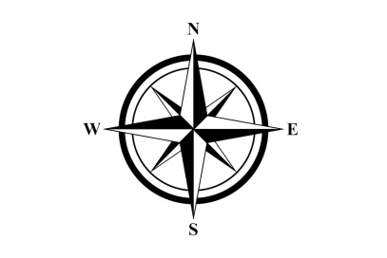

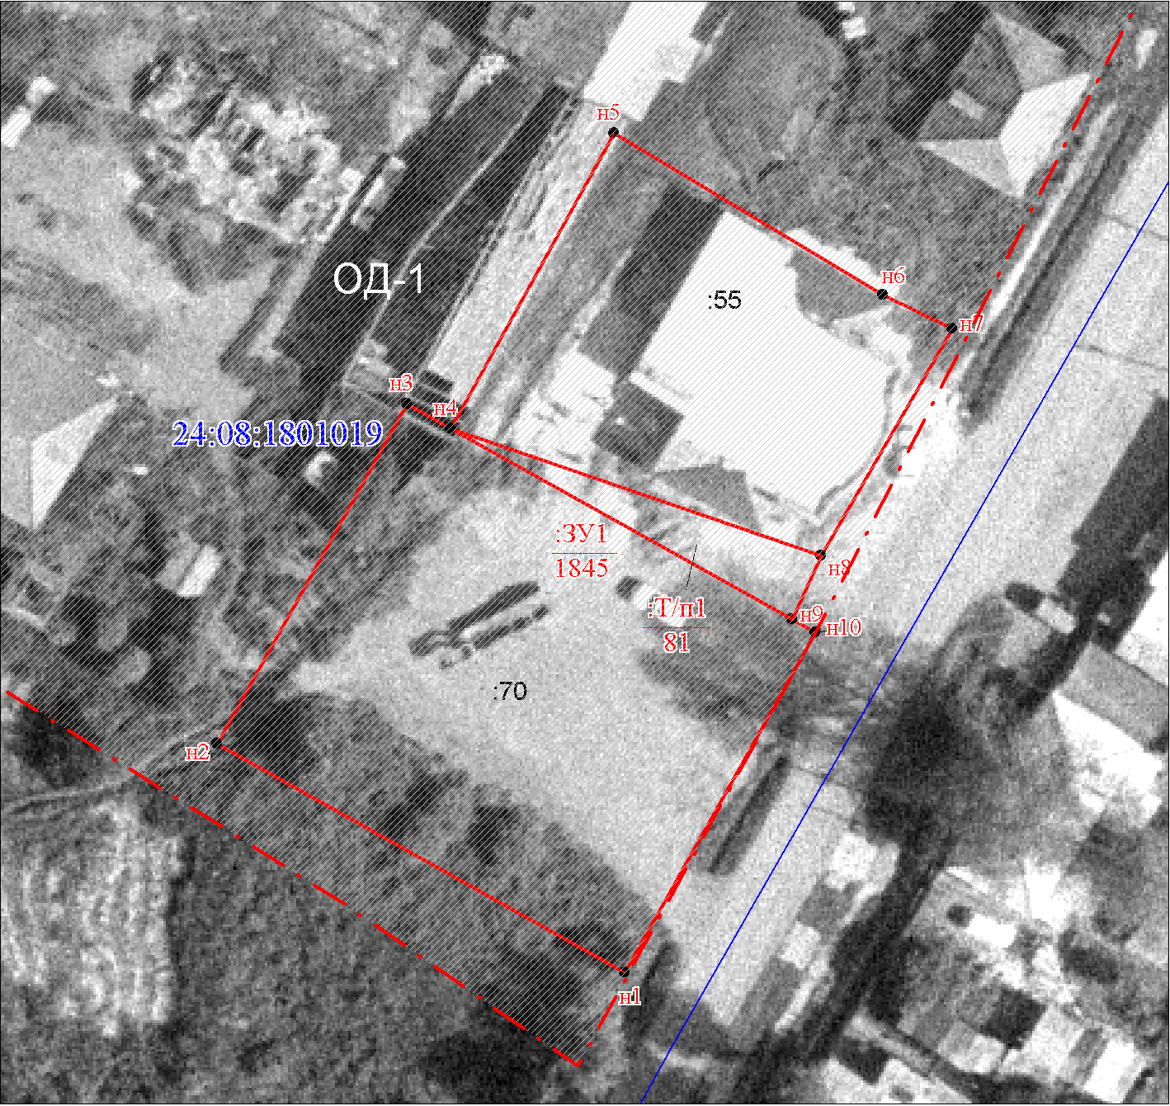

**Масштаб 1:500**

**Условные обозначения**

|  | |
| --- | --- |
| sheet | Вновь образованная часть границы, сведения о которой достаточны для определения ее местоположения |
| sheet | Характерная точка границы, сведения о которой позволяют однозначно определить ее положение на местности |
| sheet | Обозначение земельного участка |
| sheet | Граница кадастрового квартала |
| sheet | Обозначение кадастрового квартала |

**5. Проект межевания территории по адресу:**

**Красноярский край, Большемуртинский район,**

**пгт.Большая Мурта, ул.Кооперативная, 3**

|  |  |
| --- | --- |
| sheet | |
| Масштаб 1:500  **Условные обозначения** | |
| sheet | Вновь образованная часть границы, сведения о которой достаточны для определения ее местоположения |
| sheet | Характерная точка границы, сведения о которой позволяют однозначно определить ее положение на местности |
| sheet | Обозначение земельного участка |
| sheet | Граница кадастрового квартала |
| sheet | Обозначение кадастрового квартала |